Pudding au chocolat blanc
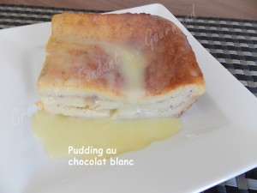 Pour 6 Croquants Gourmands
Le pudding :
- 50 g de raisins secs - 50 g de chocolat blanc - 250 ml de lait - ½ càc de vanille en poudre
- 6 œufs - 80 g de sucre en poudre - 1 càc de cannelle en poudre - 1 pincée de gingembre en poudre - 12 tranches de pain de mie sans croûte
La sauce :
- 80 g de crème fraîche - 90 g de chocolat blanc
1 plat à gratin bien beurré
Préchauffage du four à 180°C (chaleur tournante)
Faire tremper les raisins secs dans de l'eau bouillante.
Mettre dans un petit saladier le lait, le chocolat et la vanille.
Chauffer au micro-ondes (ou à la casserole) pour faire fondre le chocolat. Remuer et réserver.
Mettre dans un saladier les œufs, le sucre, la cannelle et le gingembre.
Travailler le mélange au fouet. Incorporer le lait au chocolat en continuant de mélanger.
Égoutter les raisins.
Tremper les tranches de pain de mie dans le mélange aux œufs puis disposer une première couche dans le plat. Disposer la moitié des raisins.
Poser une deuxième couche de tranches de pain imbibées de lait et répartir le reste des raisins.
Poser enfin les quatre dernières tranches de pain imbibées.
Verser le reste de crème au lait dans le plat et attendre quelques minutes qu'elle imprègne complètement le pain.
Enfourner pour 30 minutes.
Sortir du four, le pudding est tout gonflé mais il va vite redescendre.
Mettre dans un bol la crème et le chocolat et faire fondre au micro-onde (ou à la casserole).
Laisser tiédir quelques minutes pour que le mélange épaississe et le verser sur le dessus du pudding.
Tourner le plat dans tous les sens pour bien répartir le nappage.
Laisser refroidir avant de servir.

